Кировское областное государственное образовательное автономное учреждение дополнительного профессионального образования «Институт развития образования Кировской области»

Муниципальное бюджетное общеобразовательное учреждение средняя общеобразовательная школа с углубленным изучением отдельных предметов №51 города Кирова

**Проектно-исследовательская деятельность как способ достижения личностных и метапредметных результатов школьника**

Новоселова Любовь Григорьевна,

учитель русского языка и литературы

МБОУ СОШ с УИОП № 51 г. Кирова

**2024**

Занятие элективного курса «Индивидуальный проект» составлено с учетом целевых приоритетов воспитательного аспекта школьного урока, сформулированных в Программе воспитания МБОУ СОШ с УИОП № 51 г. Кирова: применение интерактивных формы работы обучающихся, стимулирующих познавательную мотивацию, инициирование и поддержку проектной и исследовательской деятельности старшеклассников в рамках реализации ими индивидуальных и групповых проектов с целью формирования навыка самостоятельного решения проблемы, навыка генерирования и оформления собственных идей, навыка уважительного отношения к чужим идеям, навыка публичного выступления перед аудиторией, аргументирования и отстаивания своей точки зрения.

Чтобы подвести итог изучения модуля «Защита результатов проектной и исследовательской деятельности» элективного курса «Индивидуальный проект» и показать разнообразие форм проектной деятельности, значимость этих форм для достижения метапредметных и личностных результатов, нужно было найти общую тему для работы, то ксть содержательную часть занятия. При этом важно было учесть интересы старшеклассников, у которых всегда есть потребность разобраться в себе, своих поступках, своем отношении к миру, к другому человеку, ответить на вопрос: для чего нам даны трудности? Что можно сделать в этой ситуации? Каковы они, пути преодоления? Ответить на эти вопросы подрастающему поколению помогают «Письма о добром и прекрасном» Д.С. Лихачёва.

Совместно с учениками формулируем цель занятия (цель для учеников): нужно найти ответ на вопрос: в чем общечеловеческая ценность «Писем о добром и прекрасном» Лихачева, выбрав вариант взаимодействия с текстом, способы и форму работы: индивидуально или в группе (в паре). При этом цель учителя уже сформулирована: расширение горизонтов жизненного опыта, выстраивание связей между чтением книги и самоопределением, приращение к потребностям, нормам и способностям через создание педагогической ситуации, при которой одна образовательная задача решается через другую: вариативную деятельность (в основе которой находятся разные культурные коды (слово, предмет, рисунок, музыка, схема); и разные способы взаимодействия с текстом (диалог, рефлексия, исследование).

Каждый ученик получает план-карту занятия (приложение 1), где прописаны тема, цель, план, планируемые результаты, варианты творческих заданий, варианты выбора форм и способов деятельности, темы модуля «Защита результатов проектной и исследовательской деятельности», а также прописано домашнее задание.

После этого знакомим учеников с планом занятия. 1 час: запуск проекта. Выбор варианта взаимодействия с текстом, способов и форм работы: индивидуально или в группе (в паре). 2 час: публичное представление результатов проектов и исследований. Интервал между занятиями – неделя.

Планируемые результаты: готовность и способность обучающихся к саморазвитию и самовоспитанию в соответствии с общечеловеческими ценностями и идеалами гражданского общества. К метапредметным результатам отнесем умение ученика самостоятельно определять цели, задавать параметры и критерии, по которым можно определить, что цель достигнута; выходить за рамки учебного предмета и проводить целенаправленный поиск возможностей для широкого переноса средств и способов действия: привлекать различные модельно-схематические средства для представления существенных связей и отношений.

Предметные результаты: решать задачи, находящиеся на стыке нескольких учебных дисциплин; привлекать элементы математического анализа для интерпретации результатов, полученных в ходе решения учебно-познавательной задачи; вступать в коммуникацию с держателями различных типов ресурсов, точно и объективно презентуя свой проект или возможные результаты исследования, с целью обеспечения продуктивного взаимовыгодного сотрудничества;

Занятие элективного курса построено как итог изучения модуля «Защита результатов проектной и исследовательской деятельности» элективного курса «Индивидуальный проект». Темы модуля: Представление результатов учебного проекта. Анализ информации, выполнение проекта, формулирование выводов. Подготовка возможных форм представления результатов. Обоснование процесса проектирования. Объяснение полученных результатов. Карта самооценки индивидуального проекта (учебного исследования). Анализ выполнения проекта, достигнутых результатов (успехов и неудач) и причин этого, анализ достижений поставленной цели.

Обучающиеся готовят публичное представление результатов учебных мини проектов и исследований по примерному плану(анализ информации, выполнение проекта, формулирование выводов, подготовка возможных форм представления результатов, обоснование процесса проектирования, объяснение полученных результатов), выбрав свой вариант взаимодействия с текстом.

Приведем несколько примеров творческих заданий: составить опорную схему с подбором цитат на одну тему; подобрать фоновую музыку, соответствующую по духу «Письмам о добром и прекрасном»; повести мини исследование, почему в «Письмах о добром и прекрасном» нет иллюстраций, а есть только фотографии; сделать подборку (стихотворений, цитат, книг); составить «Карту взаимосвязей» или виртуальное путешествие по местам Лихачева.

Приведем несколько примеров-иллюстраций результатов.

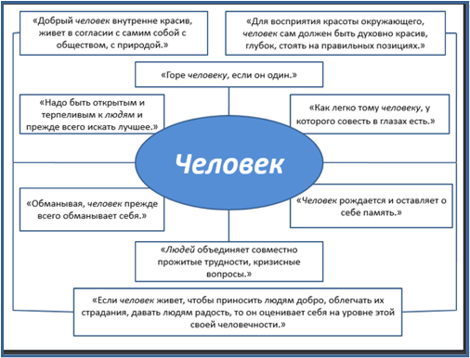 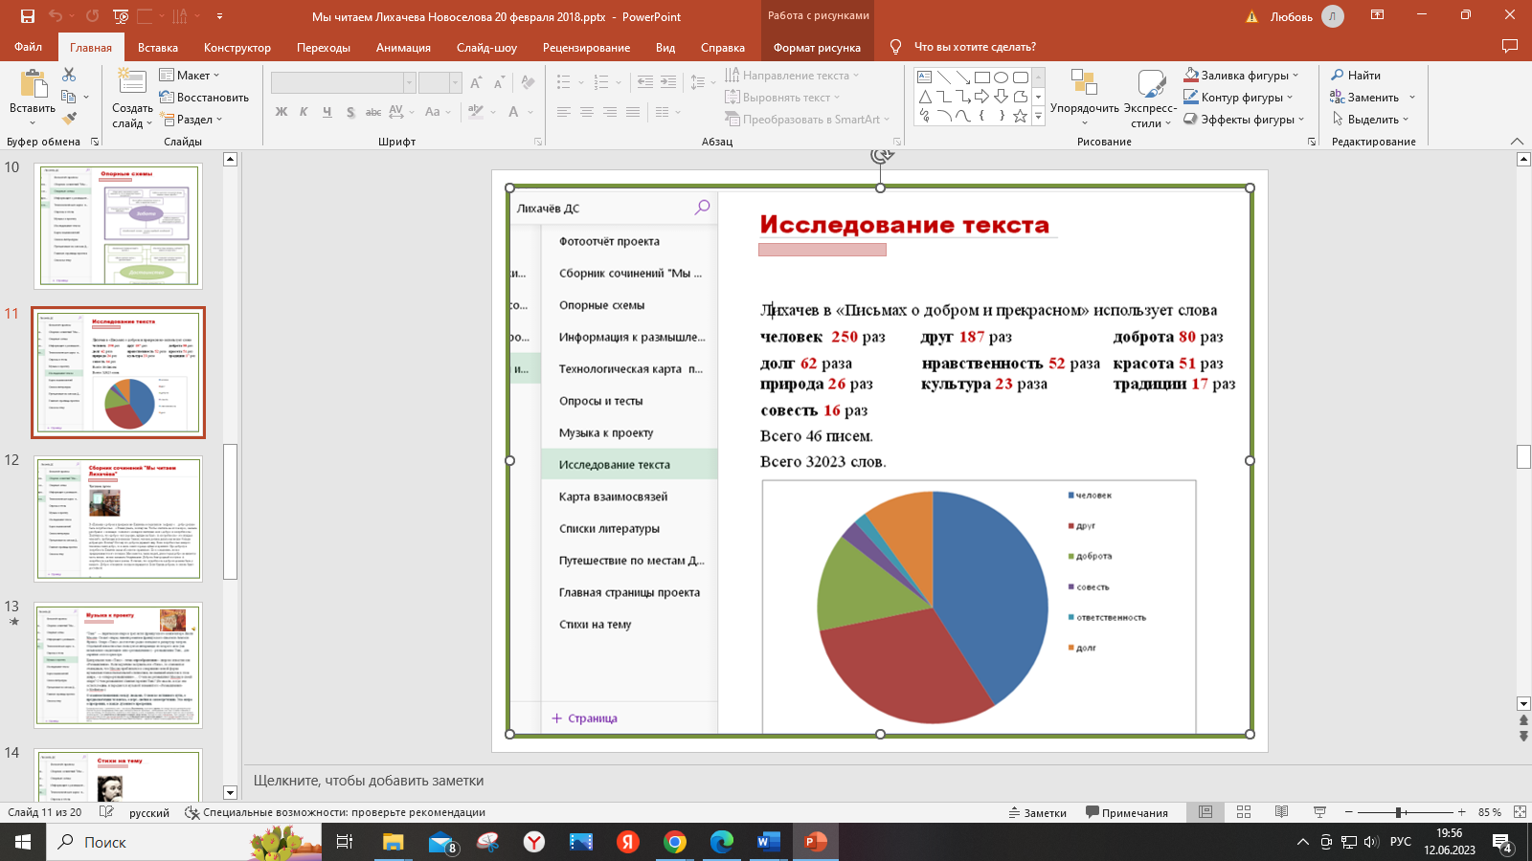

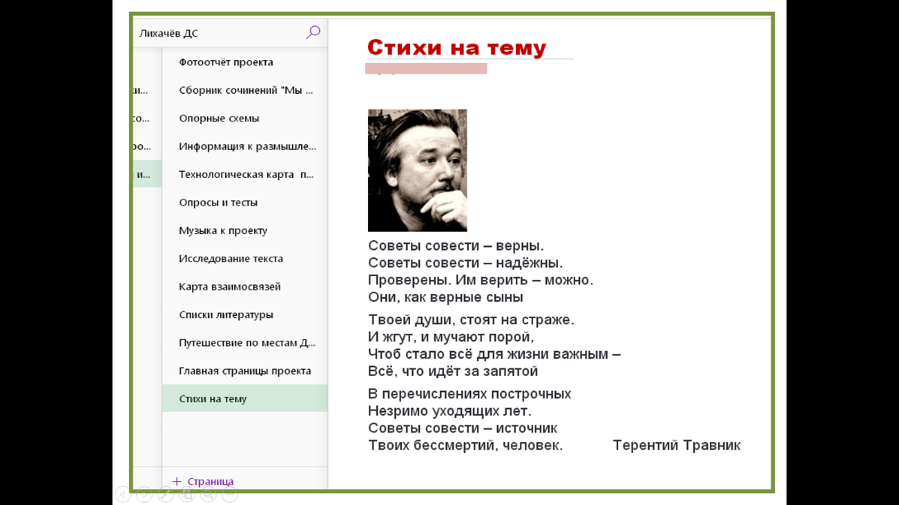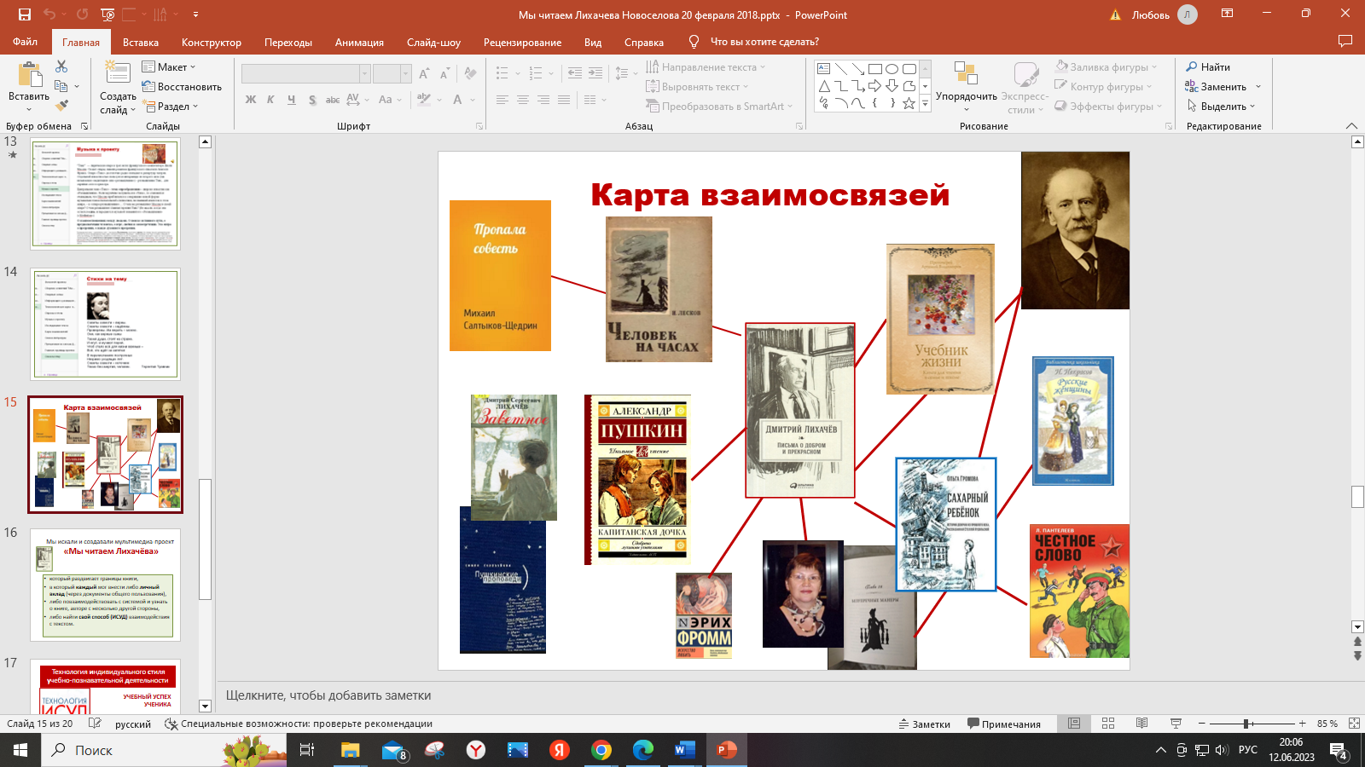

В ходе защиты проектов обучающиеся сами оценивают свои достижения, привлекая «Лист оценки результата проекта и публичной защиты»:

|  |  |  |
| --- | --- | --- |
|  |  | Запишите одну-две фамилии выступающего |
| **Оценка результата проекта или исследования** | Формулировка цели и задач проекта в соответствии с темой проекта |  |
|  | Последовательность выполнения работ |  |
|  | Аргументированность |  |
|  | Научная или познавательная ценность работы |  |
|  | Оригинальность работы |  |
| **Оценка публичной защиты проекта** | Владение материалом (читает по листочку или рассказывает) |  |
|  | Культура оформления демонстрационного материала |  |
|  | Соответствие текста защиты проекта нормам русского литературного языка |  |
|  | Качество ответов на вопросы |  |

Вместе подводим итоги, проводим рефлексию, ученики знакомят класс с оценкой результата проекта или исследования другого ученика и аргументируют оценку.

Возвращаемся к планируемым результатам и (в качестве домашнего задания) составляем анализ выполнения проекта, достигнутых результатов (успехов и неудач) и причин этого, анализ достижений поставленной цели.

Защита результатов проектной и исследовательской деятельности в рамках элективного курса «Индивидуальный проект», а также привлечение разнообразных форм проектной деятельности позволяет решать задачи, находящиеся на стыке нескольких учебных дисциплин, вести целенаправленный поиск возможностей для широкого переноса средств и способов действия. Здесь важен учебный успех каждого и не только как увеличение присвоенной им учебной информации, но, прежде всего, как постоянный рост его учебных возможностей. Выбор задания каждым обучающимся как часть формирующего оценивания позволяет находить индивидуальный подход к каждому ученику; давать ученикам свободу самоопределения и право выбора сложности и содержания учебного процесса; выстраивать культурную среду, которая дает примеры для подражания и мотивирует на развитие; позволяет учащимся самостоятельно формировать образовательные цели, давать обратную связь и помогать ученикам самим оценивать свои достижения, обучать знаниям и навыкам, которые востребованы сейчас.

**Приложение 1. План-карта занятия элективного курса «Индивидуальный проект»**

Тема занятия Проект «Мы читаем Лихачева». (2-ой час)

Цель: найти ответ на вопрос: в чем общечеловеческая ценность «Писем о добром и прекрасном» Лихачева, выбрав вариант взаимодействия с текстом, способы и форму работы: индивидуально или в группе (в паре).

1 час – запуск проекта.

2 час – публичное представление результатов проектов и исследований.

Планируемые результаты:

* самостоятельно определять цели, задавать параметры и критерии, по которым можно определить, что цель достигнута;
* выходить за рамки учебного предмета и решать задачи, находящиеся на стыке нескольких учебных дисциплин;
* привлекать различные модельно-схематические средства для представления существенных связей и отношений;
* вести деловую коммуникацию, подбирать партнеров для деловой коммуникации исходя из соображений результативности взаимодействия, а неличных симпатий;
* вступать в коммуникацию с держателями различных типов ресурсов, точно и объективно презентуя свой проект или возможные результаты исследования, с целью обеспечения продуктивного взаимовыгодного сотрудничества.

Изучаемый модуль «Защита результатов проектной и исследовательской деятельности»

Темы модуля: Представление результатов учебного проекта. Проектный замысел. Анализ информации, выполнение проекта: логика действий и последовательность шагов при планировании индивидуального проекта формулирование выводов. Подготовка возможных форм представления результатов. Обоснование процесса проектирования. Применение информационных технологий в исследовании. Объяснение полученных результатов.

Что можно выбрать:

* варианты взаимодействия с текстом (слово, предмет, рисунок, музыка, схема);
* разные способы взаимодействия с текстом (диалог, рефлексия, исследование);
* форму работы: индивидуально или в группе (в паре).

Творческие задания, связанные с разными видами деятельности:

* посмотреть фильм «Крутые дороги Дмитрия Лихачева», сделать «нарезку». Ответить на вопрос: Что это был за человек, который так просто и пронзительно пишет о важных вещах: совести, правде, дружбе;
* написать текст: выразить свое мнение, впечатление, переживание, провести параллели, сформулировать определение, дать ответ на вопрос, прокомментировать цитату;
* подобрать фоновую музыку, соответствующую по духу «Письмам о добром и прекрасном»;
* составить опорную схему с подбором цитат на одну тему;
* объяснить, почему в «Письмах о добром и прекрасном» нет иллюстраций, а есть только фотографии;
* сделать подборку (стихотворений, цитат, книг): что думали и говорили другие по тому же вопросу;
* провести исследование текста;
* составить «Карту взаимосвязей»;
* составить виртуальное путешествие по местам Лихачева.

Домашнее задание. Подготовить анализ выполнения проекта, достигнутых результатов (успехов и неудач) и причин этого, анализ достижений поставленной цели.